**МИНИСТЕРСТВО ЦИФРОВОГО РАЗВИТИЯ СВЯЗИ И МАССОВЫХ КОММУНИКАЦИЙ**

**Ордена Трудового Красного Знамени**

**Федеральное государственное бюджетное образовательное учреждение высшего образования**

**«Московский технический университет связи и информатики»**

Кафедра «Математическая Кибернетика и Информационные технологии»

Лабораторная работа №12.

Основы выборки SQL.

Выполнил: Студент группы

БВТ2402

Стадник Андрей

Москва

2025

**Цель работы**:

Изучить основы выборки SQL.

**Практическое задание:**

1. Создайте дополнительную таблицу “Сотрудник” выполнив следующую команду

|  |
| --- |
| CREATE TABLE worker (  worker_id INTEGER PRIMARY KEY,  shop_id INTEGER REFERENCES product (id),  name VARCHAR(255),  salary INTEGER NOT NULL,  position VARCHAR(255)); |

2. Внесите в таблицу данные.

|  |
| --- |
| INSERT INTO worker VALUES (1, 1, "Иван", 50000, "Продавец");  INSERT INTO worker VALUES (2, 1, "Андрей", 100000, "Директор");  INSERT INTO worker VALUES (3, 1, "Никита", 25000, "Уборщик");  INSERT INTO worker VALUES (4, 2, "Михаил", 30000, "Уборщик");  INSERT INTO worker VALUES (5, 1, "Егор", 70000, "Продавец");  INSERT INTO worker VALUES (6, 2, "Дмитрий", 60000, "Продавец");  INSERT INTO worker VALUES (7, 2, "Иван", 80000, "Менеджер"); |

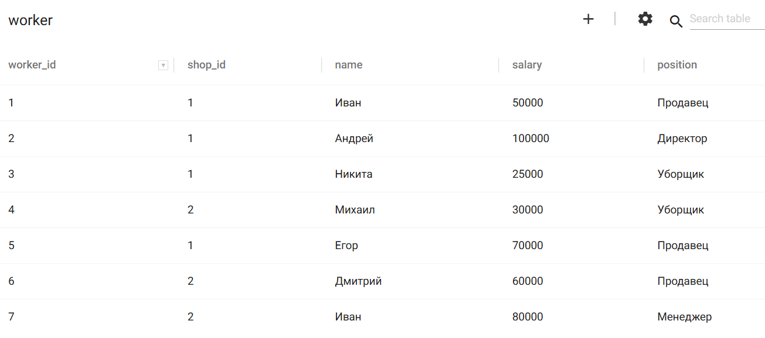

3. К таблицам напишите запросы операциями группировки и сортировки. Также реализуйте запросы с использованием агрегатных функций для таблицы “Сотрудник”

|  |
| --- |
| SELECT position FROM worker  GROUP BY position |

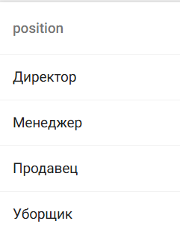

|  |
| --- |
| SELECT * FROM worker  ORDER BY name, salary DESC |

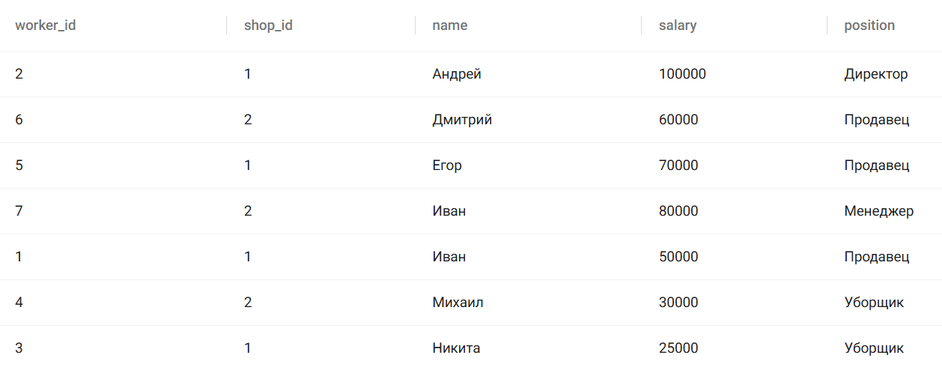

|  |
| --- |
| SELECT position, COUNT(*) as amount from worker  group by position  order by amount DESC |

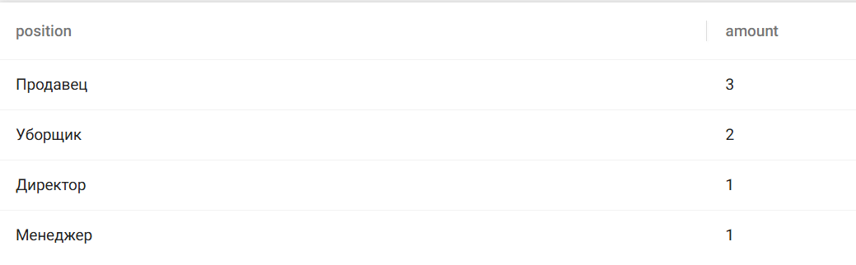

|  |
| --- |
| SELECT position, shop_id, AVG(salary) as avg_salary from worker  group by position,shop_id  order by shop_id, salary DESC |

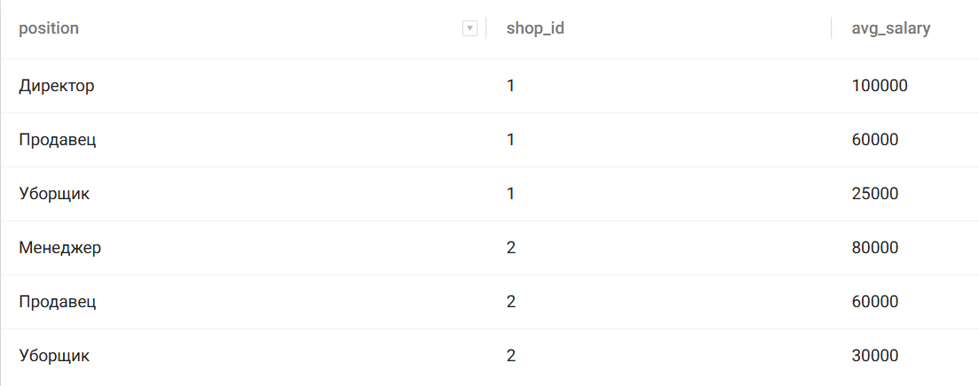

**Вывод:** в процессе выполнения лабораторной работы я ознакомился с основами выборки SQL.